Manuál k obsluze

Profesionální počítadlo bankovek s falzifikátorem padělků

1. přihrádka pro vložení bankovek
2. čidlo vstupní bankovky
3. kolo pro příjem bankovek
4. vlevo senzor počítání
5. vpravo počítadlo
6. čidlo přijímání bankovek
7. podavač bankovek
8. funkční klávesy
9. magnetický senzor
10 UV senzor
11. Rukojeť
12. vypínač
13. zásuvky
14. korekční šroub vydávající bankovky
15. levý kryt
16. zadní kryt
17. krytí

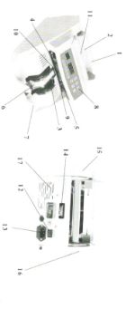

1. předvolby
2. funkční tlačítko +
3 funkční tlačítko -
4. počítání
5. kumulativní tlačítko
6. USD dluhopis
7. ECD vazba
8. Pod digitálním displejem
9. digitálního displeje
10. indikátor
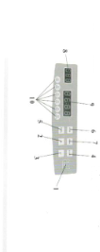

UV test:
Identifikuje padělek a pravost bankovek pomocí silné či slabé odpovědi UV světla.
Magnetická kontrola (MG):
Magnetická detekce (MG) se používá k identifikaci padělaných bankovek pomocí kontroly magnetických vlastností.

Spektrum rozlišení (BRE):
Rozlišujte bankovky dle šířky bankovky.

ADD funkce:
čítač hromadí všechny kusy počítané bankovky

Přednastavená funkce:
přednastavení klíče pro číslo +1, +10, +50.

Technické parametry:
1. Rychlost počítání: 100 ks / m
2. Velikost bankovek: délka x šířka: (100-190) (50-110) mm
3. kapacita bankovek - 150 ks
4. počítadlo: 1-1999 ks
5. Rozsah čísel předvoleb: 1-1999 ks
6. Přizpůsobení napájení: AC220 V (- + 10) 50 Hz AC 110V 60 Hz
7. hlasitost: < 60 dB
8. Příkon: 70 W
9. Pracovní teplota: 20 stupňů celsia
10. okolní teplota: 0 stupňů - + -40 stupňů
11. Relativní vlhkost: 40-90 % RH
12. rozměry: d x š x v: 285 x 240 x 170 mm
13. hmotnost: 6,5 kg

Pokyny k manipulaci
Zapněte síťový vypínač napájení 220 V. Vyberte příslušné národní bankovky funkčními klávesy, (např.: Spojené státy vyberte USD tlačítko, země evropské vyberte tlačítko ECU a další). Pokud chcete pouze bankovky spočítat stiskněte tlačítko COUNT. Pokud požadujete, aby Vám přístroj napočítal určitý počet bankovek, stiskněte funkční tlačítko (+,-) tím si zvolíte požadovaný počet bankovek
Signalizace alarmu
Pokud je nalezna falešná bankovka falešný bankovek, stroj se automaticky zastaví a vydá zvukový signál. Display zobrazí následující hlášky:
Pokud se jedná o:
- MG: zobrazí se EE2
- UV: zobrazí se EE1,
- BRE zobrazí se EE8.
Clear – slouží pro restartování zařízení a vymazání hlášení a obnovení.
Přenos výsledku
V průběhu počítání, stroj může přenést záznam počítání z levého velkého digitálního displeje na pravý malý digitální displej po vašem prvním počítání. Pak můžete tento záznam porovnat s vaším vyčíslením pro vaše druhé počítání. Velký digitální displej se automaticky vynuluje.
Reset
Ve chvíli, kdy zazní alarm buď se přístroj automaticky vypne nebo začne počítat od nuly. Je tedy nutné bankovky, které byly před alarmem spočítané dát opět do přihrádky na bankovky.
Při kontrola nepravosti bankovek je nutné bankovky uspořádat stejně.
Pokud budou bankovky špinavé, seprané, vybledlé může přístroj vyhodnotit bankovky jako falešnou.

Nastavení podavače bankovek
Pokud je vkládaní bankovek špatně nastavené, upravte pomocí kolečka na zadní straně přístroje. Otočením kolečka doleva na zvětšení šířky otvoru.
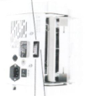
Otočením kolečka doprava na zmenšení šířky otvoru.

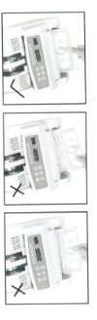

Údržba čištění
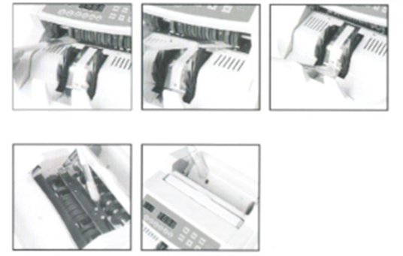
1. Stroj používající napětí 110-200V 60 Hz-50Hz. Odpojte od zdroje elektrického proudu adapter.
2. Nedovolte, aby se tělo stroje dotýkalo země, neumísťujte jej do vlhka.
3. Vyčistěte prach z vnitřních částí, prosím, vypněte elektřinu a při čištění sundejte šňůru.
4. Vyhněte se práci na silném slunci a magnetickému rušení, nebo se nebude počítat s přesností.
5. Vyvarujte se zchátralých, skvrny vážných, připevněných pásem, a tak si vezměte bankovky, které vydávají bankovky, aby se zabránilo falešným poplachům.
6. Zařízení musí být umístěno v suchém a větraném prostředí a chráněno před přímím slunečním zářením.
7. Pokud přístroj čistíte či nebudete používat delší dobu – odpojte přístroj od napájecího zdroje.

